МИНИСТЕРСТВО ОБРАЗОВАНИЯ РЕСПУБЛИКИ БЕЛАРУСЬ

Учреждение образования «БЕЛОРУССКИЙ ГОСУДАРСТВЕННЫЙ

ТЕХНОЛОГИЧЕСКИЙ УНИВЕРСИТЕТ»

**Проектирование информационных систем**

**Тема:** «Объектно-ориентированное моделирование. UML-диаграммы поведения»

**Цель:** Изучение методологии объектно-ориентированного моделирования средствами UML. Ознакомление с основными принципами объектно-ориентированного проектирования программного обеспечения, получение навыков проектирования функциональности информационной системы с применением UML.

Выполнила:

студентка 4 курса 4 группы

Миневич Кристина Викторовна

Минск 2023

**Цель работы:** изучение методологии объектно-ориентированного моделирования средствами UML. Ознакомление с основными принципами объектно-ориентированного проектирования программного обеспечения, получение навыков проектирования функциональности информационной системы с применением UML**.**

**Теоретические вопросы:**

1. **Дайте описание понятиям Unified process (UP) и UML**

Унифицированный процесс (Unified Process, UP) – это методология моделирования программных систем. Она указывает на исполнителей, действия и артефакты, которые необходимо использовать, осуществить или создать для моделирования программной системы.

UML (Unified Modeling Language) - это универсальный язык визуального моделирования систем.

1. **Перечислите основные диаграммы UML 2.0.**

Существует два основных типа диаграмм UML: структурные диаграммы и поведенческие диаграммы (а внутри этих категорий имеется много других). Эти варианты существуют для представления многочисленных типов сценариев и диаграмм, которые используют разные типы людей.

1. **Назовите CASE-средства, поддерживающие создание UML диаграмм.  
   CASE-средства**, представляющие собой набор инструментов, предназначенный для автоматизации визуального моделирования, проектирования, документирования и генерации кода реализации на выбранном алгоритмическом языке. К таким средствам относятся CASE-средства визуального моделирования и проектирования  компании **IBM Rational Software Corp — Rational Rose** и [Rational Software Architect](https://brasmlibras.ru/rational-software-architect/" \t "_blank), продукт проектирования и интеграции компании **Borland – Together** и другие.
2. **Укажите назначение диаграммы вариантов использования.**

Диаграмма вариантов использования (англ. use-case diagram) – диаграмма, описывающая, какой функционал разрабатываемой программной системы доступен каждой группе пользователей.

1. **Опишите нотации, которые используются для построения Use-Case диаграммы.**

В качестве иллюстративного примера рассмотрим систему онлайн-оплаты учебного курса. Пользователем этой системы является клиент. В терминологии UML он будет называться *актёр* – сущность за пределами системы, которая взаимодействует с ней. На UML-диаграмме Use Case он изображается в виде человечка. Актёру «Клиент» доступен основной вариант использования – «Оплатить договор» (на проведение обучающего курса по бизнес-анализу).  Расширением этого варианта использования является «Оплатить со скидкой по промокоду», который уменьшает сумму платежа. Этот вариант использования является опциональным и расширяет основной, поэтому он будет связан с основным через связь *extend,* которая выглядит как пунктирная стрелочка с соответствующей надписью.

На диаграмме использования изображаются:

* актёры — группы лиц или систем, взаимодействующих с нашей системой;
* варианты использования (прецеденты) — сервисы, которые наша система предоставляет актёрам;
* комментарии;
* отношения между элементами диаграммы.

**Постановка задачи:**

Программное обеспечение «Личный блог» имеет несколько ролей для использования приложения, и каждая роль имеет свои возможности.

Стандартная гостевая роль пользователя предполагает наличие возможности авторизации и регистрации. Роль авторизованного пользователя имеет возможность взаимодействовать с программным обеспечением, создавать профиль пользователя и посты.

Роль администратора имеет возможности контроля доступа к ресурсу других пользователей.

**Описание программно-аппаратных средств, используемые при выполнении работы:**

Построение моделей выполнялось в программной среде Microsoft Visio. Microsoft Visio — программа для создания всевозможных видов схем. К их числу относятся блок-схемы, органиграммы, планы зданий и этажей, диаграммы DFD, схемы технологических процессов, модели бизнес-процессов, диаграммы плавательных дорожек, трехмерные карты и так далее.

**Описание практического задания:**

На рисунках 1 и 2 продемонстрированы полные UML-диаграммы вариантов использования для каждого актёра (авторизованного пользователя и администратора), которые описывают варианты и возможности взаимодействия пользователей разных ролей с программным интерфейсом.

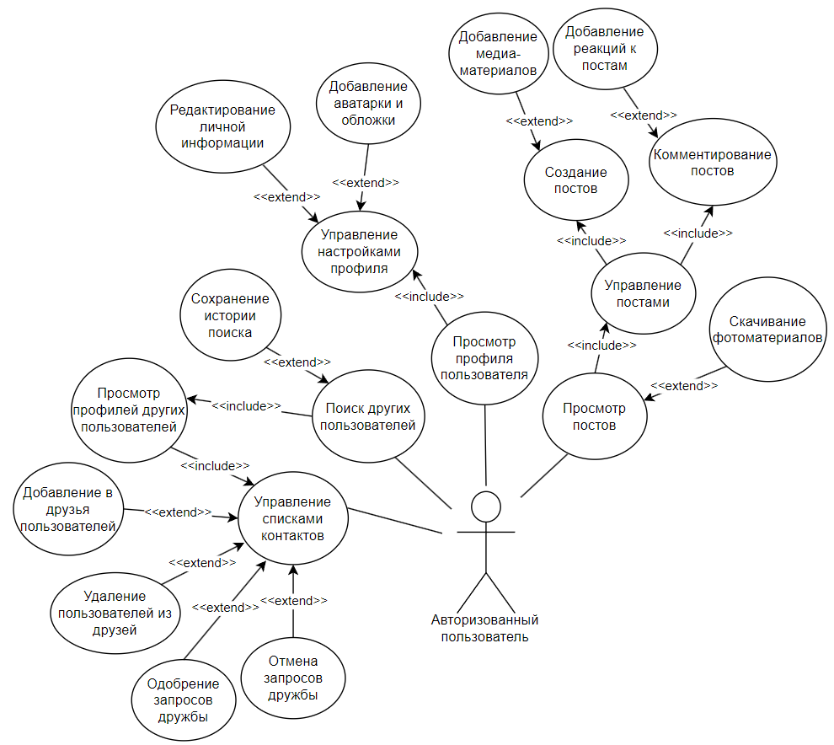

Рисунок 1 – UML-диаграмма вариантов использования авторизованного пользователя

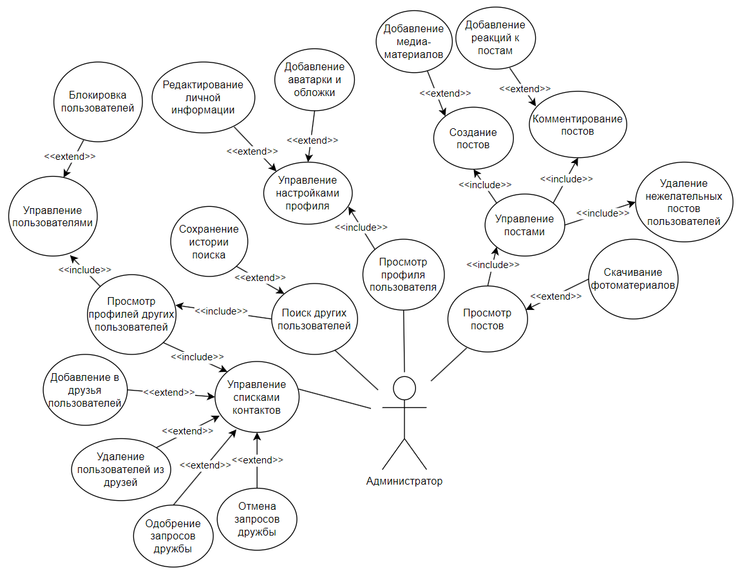

Рисунок 2 – UML-диаграмма вариантов использования администратора

Таким образом приложение поддерживает 2 роли, их функциональные в программном средстве описаны с помощью прецедентов:

* Авторизованный пользователь – имеет возможность создавать свой профиль, загружать аватарки, создавать посты, находить других пользователей, добавлять их в друзья, комментировать или оставлять эмоции на посты других пользователей.
* Администратор – имеет такую же функциональность, как и авторизованный пользователь, но дополнительно может удалять нежелательные комментарии и посты, а также блокировать пользователей.

**Вывод:** таким образом, в данной лабораторной работе мы изучили методологии объектно-ориентированного моделирования средствами UML, ознакомились с основными принципами объектно-ориентированного проектирования программного обеспечения, получили навыки проектирования функциональности информационной системы с применением UML**.**